16 |   En souvenir de nom  Le date  De la part de xxxxxxxxx  1
PRIÈRE UNIVERSELLE  Refrain: Entends nos prières, entends nos voix, entends nos prières monter vers toi ( voir page 15)  - Pour tous ceux qui traversent un désert affectif, vaste et terrifiant, Seigneur, nous te prions, !  - Pour tous les hommes de bonne volonté qui œuvrent pour la communion entre les hommes et la paix entre les peuples… R/  - Pour celles et ceux qui, jour après jour, humblement, donnent leur vie au service de leurs frères… R/  - Pour nom R/  Prions: Seigneur Jésus, tu entends la prière que nous t'adressons en ce jour avec confiance. Viens combler nos faims et nos soifs de bonheur et de vie; donne-nous de répondre à celles de ceux qui nous entourent. Toi qui vis avec le Père dans l'Esprit Saint, maintenant, pour les siècles des siècles. Amen.  9 | RÉPONSE À LA PAROLE  Professons notre foi en Celui qui nous a fait traverser le désert; Celui qui, pour nous, a fait jaillir l'eau de la roche la plus dure et nous a donné la manne :  Je crois en Dieu, le Père tout-puissant, créateur du ciel et de la terre ;et en Jésus-Christ, son Fils unique, notre Seigneur, qui a été conçu du Saint-Esprit, est né de la Vierge Marie, a souffert sous Ponce Pilate, a été crucifié, est mort et a été enseveli,est descendu aux enfers, le troisième jour est ressuscité des morts,est monté aux cieux, est assis à la droite de Dieu le Père tout-puissant, d’où il viendra juger les vivants et les morts. Je crois en l’Esprit-Saint, à la sainte Eglise catholique, à la communion des saints, à la rémission des péchés, à la résurrection de la chair, à la vie éternelle. Amen.  8
1. Viens, Esprit du Père,  Sois la lumière,  Fais jaillir des cieux  Ta splendeur de gloire  En souvenir de nom  MONITION D'ACCUEIL  Pour l'anniversaire du départ de nom vers le père. Faisons place en nous,  au Père, X au Fils et au Saint-Esprit. Amen !  prenons un chant à l'esprit saint.  R. Viens, Esprit de sainteté,  Viens, Esprit de lumière,  Viens, Esprit de feu,  Viens nous embraser.  3) Viens, onction céleste,  source d'eau vive,  Affermis nos cœurs  et guéris nos corps.  SALUTATION INITIALE  Que Dieu notre Père, qui a donné la manne à nos pères au désert et que Jésus Christ, notre Seigneur, vrai Pain de Vie, nous donnent la grâce et la paix.  R/ Béni soit Dieu, maintenant et toujours !  2 | 15  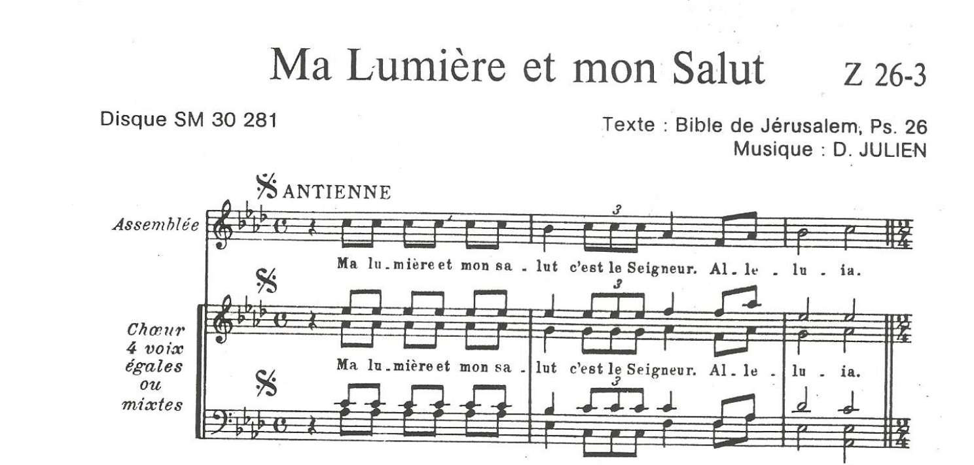  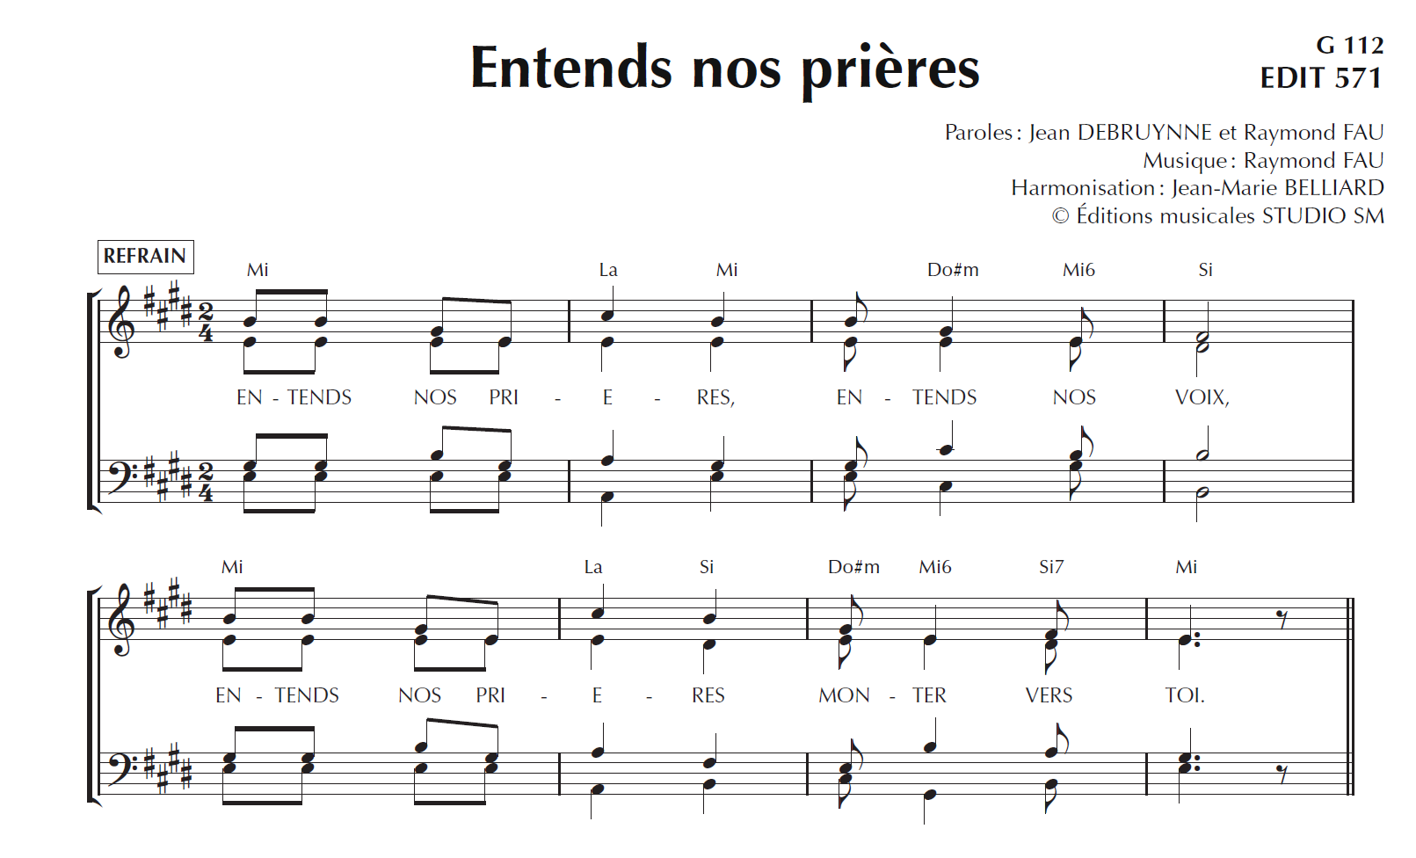
Le Christ désire une communion profonde entre Dieu et les hommes. Il ne demande pas que les croyants fuient le monde, mais que le ciel et la terre soient réconciliés.  Par la Résurrection et l’Ascension, l’humanité a déjà été introduite dans la vie même de Dieu. Cette communion commence dès maintenant : Dieu habite le coeur de l’homme.  Mais elle n’est pas encore pleinement accomplie. Toute la vie chrétienne devient alors une attente confiante et joyeuse de cette union parfaite.  Ainsi, la prière de Jésus exprime une même espérance : celle de la pleine communion avec Dieu dans l’amour. Au terme du temps pascal, l’Église reprend cette invocation avec confiance : « Oui, viens Seigneur Jésus ! »  7 | 10  PRIÈRE DE LOUANGE ET NOTRE PÈRE  Que ton nom soit béni, Dieu éternel et tout-puissant, qu'on célèbre tes merveilles, toi qui es notre Père.  A chaque instant, tu prends soin de nous. Et chaque jour tu nous donnes des vivres pour le chemin.  Car nous sommes un peuple en marche et notre exode n'est pas achevé.  BÉNI SOIT TON NOM, TOUJOURS ET À JAMAIS !  Que ton nom soit béni puisque ton Fils te rend grâce en nous donnant le Pain de vie et la coupe de l'alliance.  Que ton nom soit béni puisque ton Esprit accomplit ton œuvre, toi qui veux que tous les hommes soient rassemblés dans un seul corps, unis par la même charité.  BÉNI SOIT TON NOM, TOUJOURS ET À JAMAIS !
14  « Ne crains pas d’aimer trop la Sainte Vierge, jamais tu ne l’aimeras assez et Jésus sera bien content puisque la Sainte Vierge est sa mère. » disait sainte Thérèse de Lisieux à sa cousine. Offrir nos prières à sainte Marie pour qu’elle les présente à son fils est le meilleur moyen de nous rapprocher du Christ.  En ce mois de Marie, nous pouvons chanter  Je vous salue Marie (CHANTE)  Je vous salue, Marie, pleine de grâce;  Le Seigneur est avec vous;  Vous êtes bénie entre toutes les femmes;  Et Jésus, le fruit de vos entrailles, est béni.  Sainte Marie, Mère de Dieu,  Priez pour nous, pauvres pécheurs  Maintenant et à l’heure de notre mort.  Amen. | 3  Quelle place avait nom  pour nous ? ..  chacun peut parler de nom  SALUTATION INITIALE  Que Dieu notre Père, qui a donné la manne à nos pères au désert et que Jésus Christ, notre Seigneur, vrai Pain de Vie, nous donnent la grâce et la paix.  R/ Béni soit Dieu, maintenant et toujours !  PRIÈRE D'OUVERTURE  Dieu notre Père, nous voici rassemblés autour de ton Fils pour écouter sa parole donnée.  Que son Évangile soit la force lumineuse qui nous accompagne et son pain de vie, la nourriture qui nous restaure, qui nous refait.  Béni sois-tu pour la largesse de tes dons pour les siècles des siècles. Amen
11  NOTRE PÈRE (CHANTE)  Le ciel et la terre chantent le cantique de l'alliance nouvelle, et nous appelons la venue de ton Règne. Tu nous donnes ici-bas le pain vivant; tu nous donneras dans ton Royaume le vin plus mystérieux encore de ta joie. C'est pourquoi, avec amour, avec ferveur, nous unissons nos voix pour te prier  Notre Père, qui es aux cieux, que ton nom soit sanctifié, que ton règne vienne, que ta volonté soit faite  sur la terre comme au ciel. Donne-nous aujourd’hui  notre pain de ce jour. Pardonne-nous nos offenses, comme nous pardonnons aussi à ceux qui nous ont offensés. Et ne nous laisse pas entrer en tentation mais délivre-nous du Mal.  Car c'est à toi qu'appartiennent le règne la puissance et la gloire pour les siècles des siècles  Amen | Commentaire  Résumé du commentaire de l'Evangile par Fr. Antoine-Marie Leduc, ocd – (couvent d’Avon)  "Habiter la maison du Seigneur" !!  Quand on est confronté à la mort d'un proche, cette expression prend un sens particulier.  Cette maison devient le lieu où la vie est possible après la mort.  Le psalmiste ajoute que, si nous prenons conscience de l'éternité heureuse qui nous est promise, nous pouvons porter un nouveau regard sur notre vie d'aujourd'hui et y découvrir les bontés de notre Dieu.  l’Évangile nous fait entendre la grande prière de Jésus : « Que tous soient un .  6
LITURGIE DE LA PAROLE (voir page 15)  Psaume 26 (27)  Ma lumière et mon salut, c'est le Seigneur, Alléluia  Le Seigneur est ma lumière et mon salut  de qui aurais-je crainte ? *  Le Seigneur est le rempart de ma vie ;  devant qui tremblerais-je ?  J'ai demandé une chose au Seigneur,  la seule que je cherche :  habiter la maison du Seigneur  tous les jours de ma vie,  Écoute, Seigneur, je t'appelle !  Pitié ! Réponds-moi !  C'est ta face, Seigneur, que je cherche :  ne me cache pas ta face  Mais j'en suis sûr, je verrai les bontés du Seigneur  sur la terre des vivants.  « Espère le Seigneur, sois fort et prends courage ;  espère le Seigneur. »  Père, ceux que tu m’as donnés  4 | 13  ENVOI  Frères et sœurs, même si nous ne pouvons pas avoir l'Eucharistie aussi souvent que nous le voudrions,  nous pouvons toujours compter sur la présence de nom dans nos mémoires et de Dieu à nos côtés.  Que Dieu tout-puissant nous bénisse le Père, X le Fils, et le Saint Esprit.  Amen !  Appelés à n'être qu'un seul corps, nous qui avons part à un seul pain,  allons maintenant dans la paix du Christ !  R/ Nous rendons grâce à Dieu.
Mais j'en suis sûr, je verrai les bontés du Seigneur sur la terre des vivants.  « Espère le Seigneur, sois fort et prends courage ; espère le Seigneur. »  Évangile de Jésus Christ selon saint Jean  (JN, 17,24-26)  Père, ceux que tu m’as donnés, je veux que là où je suis, ils soient eux aussi avec moi, et qu’ils contemplent ma gloire, celle que tu m’as donnée parce que tu m’as aimé avant la fondation du monde.  Père juste, le monde ne t’a pas connu, mais moi je t’ai connu, et ceux-ci ont reconnu que tu m’as envoyé.  Je leur ai fait connaître ton nom, et je le ferai connaître, pour que l’amour dont tu m’as aimé soit en eux, et que moi aussi, je sois en eux. »  5 | 12  PRIÈRE DE CONCLUSION  Gloire et louange à toi, Seigneur Jésus, pour le don que tu nous as  fait de ton corps et de ton sang.  Fais-nous aussi demeurer en toi,  et persévérer dans la prière.  Que ton Esprit nous donne d'avoir part à ton amour pour tous nos frères.  Alors nous serons vraiment tes disciples, et nous vivrons en enfants de Dieu aujourd'hui pour l'être dans les siècles des siècles.  Amen !

